

Utbildning för andra vice distriktsguvernör
Instruktörens vägledning

Kommunikationsfärdigheter

Sessionens bakgrund

Kommunikation är en konst, inte en vetenskap, och det finns ingen formel för hur man säkerställer god kommunikation i alla situationer. För att vara en effektiv kommunikatör måste man inte endast förstå kommunikationsprocessen, utan även använda de färdigheter som behövs för att vara effektiv i många olika situationer.

Denna session kommer att ge andra vice distriktsguvernörer förståelse för kommunikationsprocessen, färdigheter hos en effektiv kommunikatör och strategier att främja kommunikation i deras respektive distrikt.

Sessionens mål

Efter denna session kommer deltagarna att kunna:

- Förstå kommunikationsprocessen
- Identifiera effektiva kommunikationsfärdigheter
- Använda effektiva kommunikationsfärdigheter
- Främja kommunikation mellan olika nivåer i distriktet

Förberedelser inför sessionen

Förslag till förberedelser

- Gå igenom de tekniska kraven för sessionen. Testa din bärbara/stationära dator, projektor och skärm, PowerPoint-bilder samt din trådlösa mus/laserpekare, om tillämpligt.

- Kontrollera att du har allt material för sessionen. Använd Checklista för utbildningsmaterial i instruktörens förberedelsehandbok, för att kontrollera att du har allt det du behöver till sessionen.

- Gå igenom alla aktiviteter som ska genomföras under sessionen. Har du fått och organiserat allt material som behövs för att genomföra aktiviteterna?

- Gå igenom innehållet innan sessionen inleds som en sista förberedelse.

Material

- Instruktörens vägledning
- Deltagarhandbok
- PowerPoint-bilder
- Blanka papper (ett per deltagare)

Utrustning

- Dator
- Projektor och duk
- Blädderblock och pennor
- Trådlös mus/laserpekare (valfritt)

Ikoner


Hänvisa till deltagarhandboken
Sessionens tidsplan

Avsnitt | Översikt | Material
INTRODUKTION  (03:00) | Presentation: Översikt av sessionen | PowerPoint-bilder
AVSNITT 1:  Vad är kommunikation?  (10:00) | Aktivitet: Förlorat i översättning  Presentation: Definiera kommunikation | Blanka papper  PowerPoint-bilder  Deltagarhandbok
AVSNITT 2:  Kommunikationsfärdigheter för andra vice distriktsguvernör  (35:00) | Presentation/Diskussion: Effektiva kommunikationsfärdigheter  Aktivitet: Rollspel – Effektiva kommunikationsfärdigheter för andra vice distriktsguvernör | PowerPoint-bilder  Deltagarhandbok
AVSNITT 3:  Främja kommunikation mellan olika nivåer i distriktet  (10:00) | Presentation/Diskussion: Främja kommunikation i distriktet | PowerPoint-bilder  Deltagarhandbok  Blädderblock
AVSLUTNING  (02:00) | Presentation: Sammanfattning av sessionen | PowerPoint-bilder
Total tid: 60:00
INTRODUKTION
Total tid: 03:00

Presentation: Översikt av sessionen (3:00)

Välkomna deltagarna till sessionen.

Visa
Visa bild 1: Ineffektiv kommunikation

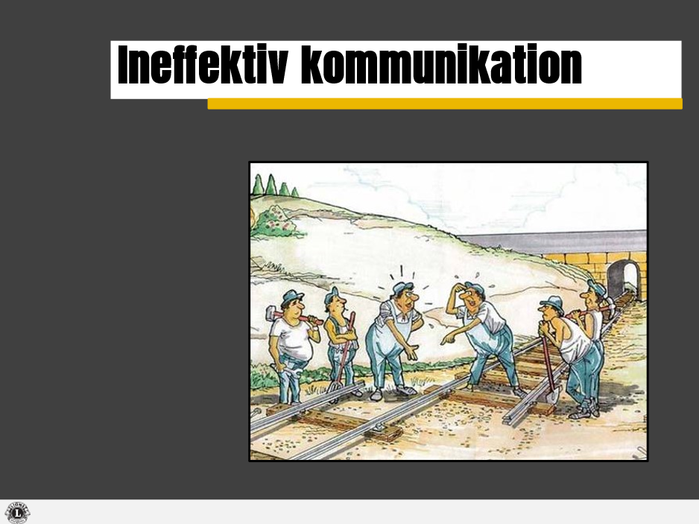

Berätta
Denna skämtteckning visar vad som kan hända när kommunikationen är ineffektiv.

Fråga
Hur många av er har haft en liknande och frustrerande upplevelse på grund av ineffektiv kommunikation?

Berätta
Att kommunicera med varandra är något vi gör otaliga gånger varje dag, varenda dag under hela livet. Något som vi gör så ofta borde vara lätt, eller hur?

Tyvärr kan kommunikation både vara både lätt och ändå så komplicerad. När kommunikationen är effektiv kan den förbättra relationer, hjälpa till att undvika eller lösa konflikter samt öka kreativitet, produktivitet och effektivitet. Å andra sidan kan ineffektiv kommunikation leda till dåliga relationer, ökade risker för konflikter, minskad effektivitet och innovation samt en oförmåga att genomföra uppgifter eller projekt.

I denna session kommer ni lära er att kommunikation är en konst, inte en vetenskap. Det finns ingen formel för hur man säkerställer bra kommunikation i alla situationer, men det finns färdigheter som kan göra dig till en effektiv kommunikatör.

Visa
Visa bild 2 och gå igenom sessionens mål:

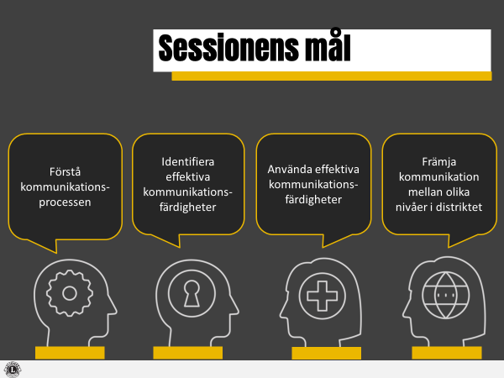

Berätta
Som andra vice distriktsguvernör, och en viktig medlem i distriktets ledarskapsteam, är det viktigt att du förstår kommunikationsprocessen och att du även är utrustad med de färdigheter som behövs för att vara en effektiv kommunikatör. Du behöver inte bara kommunicera med andra medlemmar i distriktets team, utan du kommer även att kommunicera med medlemmar i zoner och klubbar.

Övergång
Vi ska börja vår studie av detta ämne med en kort aktivitet, för att få oss att tänka på kommunikationsprocessen.

AVSNITT 1: Vad är kommunikation?
Total tid: 10:00

AKTIVITET: Förlorat i översättning (05:00)

Instruktioner för aktiviteten:

Dela ut ett blankt papper till alla deltagare.

Förklara aktiviteten:

- Jag kommer strax att ge er några instruktioner.

- När jag ger instruktioner får ni inte ställa några frågor.

Be deltagarna att hålla i pappret med båda händerna.

Be deltagarna att blunda medan de håller i pappret.

Informera deltagarna om att de inte får öppna ögonen under aktiviteten.

Ge följande instruktioner (riv sönder ditt eget papper medan du ger instruktioner):

- Vik pappret på mitten.
- Vik det sedan på mitten igen.
- Riv av det högra hörnet.
- Vik det sedan på mitten en gång till.
- Riv av det högra hörnet.
- Vänd på pappret och riv av det vänstra hörnet.
- Öppna ögonen, vik upp pappret och håll upp det.

Säg: ”Om jag gjorde ett bra jobb med kommunikationen bör alla våra papper se lika ut!”

Håll upp ditt eget papper, så att deltagarna kan se det. Det är mycket osannolikt att någon annan deltagares papper ser exakt lika ut som ditt.

Be deltagarna titta på skillnaden mellan pappersarken.

Summera aktiviteten med följande frågor:
”Varför ser alla deltagares slutprodukt olika ut?”
Svaren bör omfatta:
- Vi fick inte ställa några frågor.
- Dina instruktioner var inte tillräckligt tydliga eller kunde tolkas på olika sätt.
- Vi kunde inte se instruktionen du visade med ditt eget papper.

Övergång
Vi ska börja vår diskussion genom att titta närmare på en grunddefinition av kommunikation.

Presentation: Definiera kommunikation (05:00)

Berätta
Det finns många sätt att beskriva kommunikation, men under denna session ska vi använda följande definition.

Visa
Visa bild 3 och gå igenom definitionen av kommunikation:

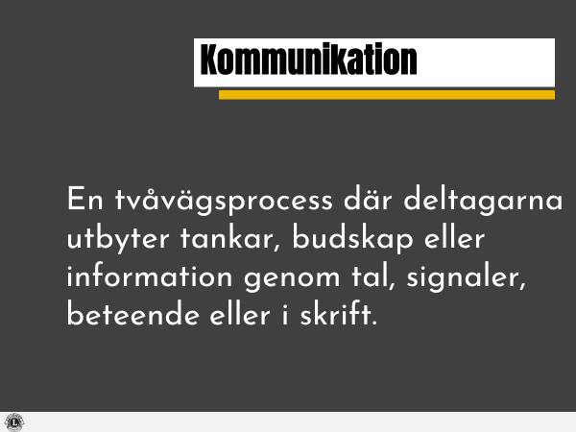

Berätta
Kommunikation är en tvåvägsprocess. Det betyder att det finns två händelser som bör inträffa genom dem som deltar i utbytet:
- Skicka
- Ta emot

Tänk på den aktivitet vi genomförde nyss. Instruktionerna att riva av papperet skickades av mig, instruktören, och togs emot av er, deltagarna. Tyvärr utgör inte detta tvåvägskommunikation.

Som vi diskuterade saknades det mycket för att säkerställa att ett utbyte av att skicka och ta emot information ägde rum. Om jag verkligen hade velat att era papper skulle se ut exakt som mitt skulle jag ha givit mer precisa instruktioner och jag skulle ha låtit er se och följa alla mina instruktioner. Jag skulle också ha låtit er ställa frågor om instruktionerna var oklara. Med andra ord skulle jag ha tillåtit en tvåvägskommunikation att äga rum.

Hänvisa deltagarna till sidan 1 i deltagarhandboken.

I praktiken bör tvåvägskommunikation se ut som
i figuren på sidan 1.

Gå igenom figuren på sidan 1 med deltagarna.

Observera att för att tvåvägskommunikation ska kunna äga rum måste båda parter vilja och kunna skicka och ta emot kommunikation.

Figuren visar en mycket enkel modell för tvåvägskommunikation. I nästa avsnitt kommer deltagarna lära sig mer om de färdigheter de behöver för att se till att detta utbyte är effektivt.

Fråga
Har ni några frågor om processen tvåvägskommunikation?

Övergång
Vi vet alla att effektiv kommunikation inte är så enkelt som i diagrammet på sidan 1. Det behövs flera olika färdigheter, för att säkerställa att all kommunikation mellan oss själva och andra är effektiv.

AVSNITT 2: Kommunikationsfärdigheter för
andra vice distriktsguvernör
Total tid: 35:00

Presentation/Diskussion: Effektiva kommunikationsfärdigheter (20:00)

Visa
Visa bild 4: Fyra färdigheter för effektiv kommunikation

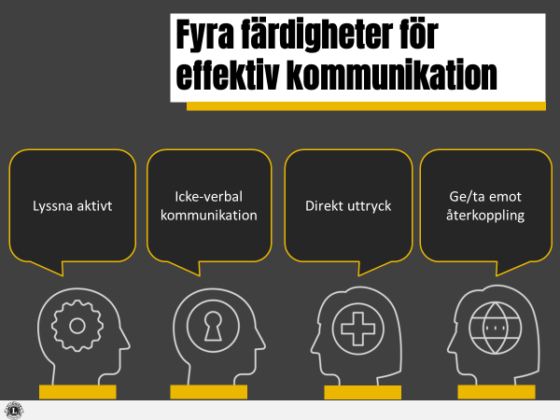

Berätta
Det finns många olika färdigheter vi skulle kunna studera, men nu ska vi använda några minuter åt att diskutera fyra viktiga färdigheter som kommer att förbättra er förmåga att kommunicera som andra vice distriktsguvernörer: Lyssna aktivt, icke-verbal kommunikation, direkt uttryck och ge/ta emot återkoppling.

Vi kommer att studera var och en av dessa färdigheter individuellt och sedan kommer ni få tillfälle att använda dessa färdigheter.

Visa
Visa bild 5: Lyssna aktivt

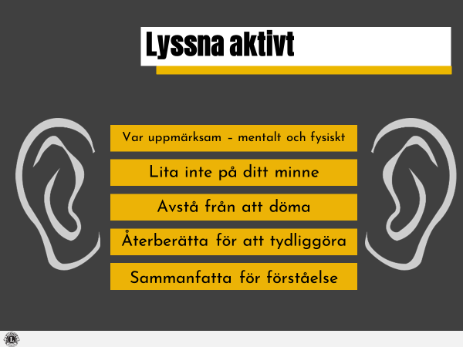

Hänvisa deltagarna till sidan 2 i deltagarhandboken.

Berätta
Färdigheten att lyssna aktivt handlar om ett antal strategier som gör oss till mer effektiva mottagare under kommunikationsprocessen.

Gå igenom strategierna på sidan 2.

Strategier för aktivt lyssnande innefattar:

- Var uppmärksam: Detta kräver både mentalt och fysiskt engagemang hos den som lyssnar. Töm hjärnan på distraherande tankar och motstå viljan att formulera svar på eller att invända mot det talaren säger. Var även medveten om dina egna icke-verbala kommunikationssignaler. Se till att du har ögonkontakt och en alert hållning, så att talaren vet att du lyssnar uppmärksamt.

- Lita inte på ditt minne: Tveka inte över att göra noteringar under viktiga möten och konversationer. Det säkerställer att du har förstått budskapet korrekt och det är en komplimang till talaren, för det visar att du är intresserad av det som sägs.

- Avstå från att döma: Avbryt inte talaren, även om du inte håller med om det som sägs. Avbrott är frustrerande för talaren, kan begränsa interaktionen och slösa bort värdefull tid.

- Återberätta för att tydliggöra: För att säkerställa att du tar emot det rätta och avsedda budskapet från talaren återupprepar du med egna ord vad talaren har sagt. Exempel: ”Om jag förstod dig rätt är du orolig över om du har tillräckligt många frivilliga inför det kommande projektet.”

- Sammanfatta för förståelse: I slutet av ett långt anförande använder du en stund till att sammanfatta den information du har fått av talaren. Exempel: Berit, vi har nu talat en god stund, så låt mig se om jag kan summera vad som har sagts och definiera nästa steg som vi har diskuterat.

Fråga
Hur många av er skulle anse att ni lyssnar aktivt?

Hänvisa deltagarna till sidan 3 i deltagarhandboken.

Berätta
På sidan 3 i deltagarhandboken hittar ni en egen bedömning om er förmåga att lyssna. Vi ska inte göra den bedömningen nu, men jag vill att ni använder den som ett verktyg för att bedöma er egen förmåga att lyssna samt fastställa inom vilka områden ni kan bli bättre.

Fråga
Finns det några frågor om att lyssna aktivt?

Visa
Visa bild 6: Icke-verbal kommunikation

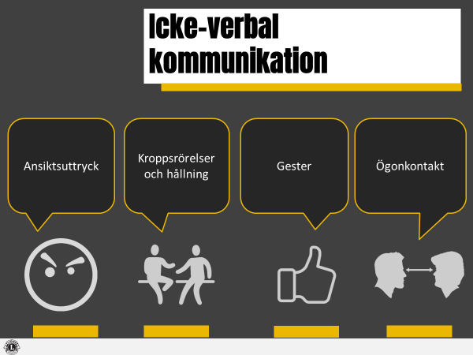

Berätta
Kommunikation är inte begränsad till de ord vi uttalar eller skriver ner, utan den omfattar även hur vi kommunicerar med kroppen. Precis som ord uttrycker icke-verbal kommunikation åsikter till dem vi kommunicerar med.

Hänvisa deltagarna till sidan 4 i deltagarhandboken.

Det finns många olika former av icke-verbal kommunikation, men vi ska fokusera på följande:
- Ansiktsuttryck
- Kroppsrörelser/hållning
- Gester
- Ögonkontakt

Gå igenom var och en av de fyra formerna av icke-verbal kommunikation på sidan 4 och ge exempel på dem.
Berätta
- Ansiktsuttryck: Ansiktsuttryck är nästan universella, oavsett om vi är lyckliga, ledsna, upphetsade eller arga visar ansiktsuttrycken en persons tankar eller känslor.

- Kroppsrörelser/hållning: Kroppsrörelse och hållning handlar om hur en person sitter, står, rör sig och/eller placerar sig. En person som står med god hållning och är vänd mot den person han/hon kommunicerar med utstrålar intresse i konversationen och i ämnet. En person som sitter hopsjunken på en stol under mötet och vänder sig bort från gruppen kan visa att han/hon är likgiltig eller inte håller med.

- Gester: Gester handlar om hur vi kommunicerar med händerna. Gester kan användas avsiktligt eller oavsiktligt samt kan kommunicera ett flertal olika budskap beroende på sammanhanget.

Exempelvis kan en person som är arg knyta näven eller någon som är frustrerad över en situation kanske kastar upp armarna i luften i frustration.

Gå igenom andra exempel på gester som sänder ett visst budskap och är specifika för ditt område.

Det är viktigt att komma ihåg att i motsats till ansiktsuttryck är gester inte universella. En gest som är kulturellt acceptabel i ett område kan ha en helt annan betydelse i en annan del av världen.

- Ögonkontakt: Ögonkontakt handlar om hur du tittar på någon. Ögonkontakt kan förmedla många saker, till exempel intresse, tillit, ilska, sorg eller besvikelse.

Fråga
Vilka andra sätt för icke-verbal kommunikation har du upplevt? Svaren kommer att variera.

Fråga
Finns det några frågor om icke-verbal kommunikation?

Visa
Visa bild 7: Direkt uttryck

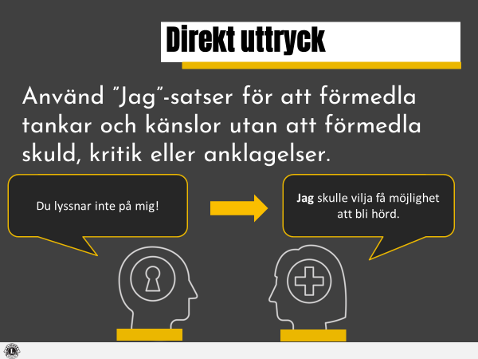

Hänvisa deltagarna till sidan 5 i deltagarhandboken.

Berätta
Som medlem i distriktets ledning är det viktigt att du kan uttrycka dina tankar, känslor eller önskemål på ett klart och oförargligt sätt.

När du uttrycker dig bör du använda ”jag”-satser. På det sättet kan du kommunicera dina tankar och känslor samt ta ansvar för din del av kommunikationsprocessen.

På sidan 5 kan ni se fyra exempel på hur en kommentar som kan anses negativ eller anklagande kan förvandlas till en ”jag”-sats.

Gå igenom påståendena på sidan 5 i deltagarhandboken.
Fråga
Vilken fördel har ”jag”-satser vid kommunikation med grupper eller team? Svaren kan variera, men bör omfatta: hjälper till att undvika konflikter, gör att personen kan uttrycka sig utan att anklaga, behåller ansvaret.

Om tiden räcker till kan du be deltagarna ta fram andra exempel på potentiellt negativa kommentarer som kan förbättras med en ”jag”-sats.

Fråga
Finns det några frågor om att använda direkt uttryck som en färdighet vid kommunikation?

Visa
Visa bild 8: Ge och ta emot återkoppling

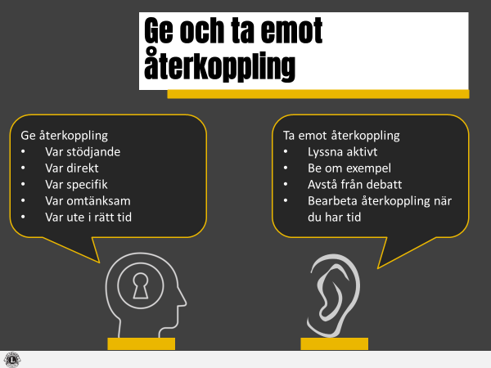

Berätta
Återkoppling är ett kraftfullt verktyg att kommunicera acceptans, avvisande eller utvärdering av prestation, beteende eller handlingssätt.

Att ge och ta emot återkoppling är en av de viktigaste färdigheterna för effektiva kommunikatörer, speciellt för dem som är ledare i grupper/team. Att ge och ta emot återkoppling är värdefullt. När den kommuniceras korrekt kan den bygga relationer i teamet samt förbättra produktivitet och prestationer.

Hänvisa deltagarna till sidan 6 i deltagarhandboken.

Berätta
Som andra vice distriktsguvernör kommer du sannolikt att hamna i situationer där du ger återkoppling och i situationer där du tar emot den. Här är några strategier om att säkerställa att du både ger och tar emot återkoppling effektivt:

Ge återkoppling

- Var stödjande: Ge återkoppling på ett sätt som inte är hotande, utan uppmuntrande. Återkoppling måste inte alltid vara positiv, men den ska respektera och stödja mottagaren.

- Var direkt: Uttryck tydligt vad det gäller och syftet med återkopplingen.

- Var specifik: Ge exempel och/eller förslag på förändring.

- Var omtänksam: Ta dig tid att förbereda och tänka igenom återkopplingen innan den ges. Se till att den är fokuserad, respektfull och opartisk.

- Var ute i rätt tid: Återkoppling är bara effektiv om den är relevant för den person som får den. Ge återkoppling i rätt tid.

Ta emot återkoppling

- Lyssna aktivt: Använd strategier att lyssna aktivt, för att säkerställa att du förstår vad som sägs.

- Be om exempel: Be att få exempel på tillfällen då du kunde ha betett dig eller agerat annorlunda.

- Avstå från debatt: Du kanske inte alltid håller med om den återkoppling som ges, men motstå instinkten att argumentera eller försvara dig. Acceptera återkopplingen för vad den är, nämligen ett försök att hjälpa dig förbättra eller utveckla dina färdigheter.

- Bearbeta återkoppling när du har tid: Ta tid på dig att utvärdera återkopplingen och bestämma hur du kan använda den.

Fråga
- Händer det ofta att återkoppling ges/tas emot bland medlemmarna i distriktets ledning?
- Hur kan du främja användning av återkoppling?

Fråga
Finns det några frågor om att ge/ta emot återkoppling?

Övergång
Nu ska vi genomföra en kort aktivitet, för att säkerställa att ni har förstått alla de fyra färdigheterna om effektiv kommunikation.

AKTIVITET: Rollspel – Effektiva kommunikations-färdigheter för andra vice distriktsguvernör (15:00)

Notering till instruktören: Genomförande av denna aktivitet beror på antalet deltagare. Om du har åtta eller fler deltagare följer du instruktionerna som de är angivna. Om det är färre än åtta deltagare delar du upp gruppen i två mindre grupper och tilldelar två egenskaper till varje grupp.

Om deltagarna inte känner till konceptet för rollspel kan det beskrivas som ”att agera i roller i en simulerad eller fiktiv situation.”

Berätta
I denna aktivitet kommer ni att samarbeta och visa upp en av de fyra färdigheterna för effektiv kommunikation.

Instruktioner för aktiviteten

Dela in deltagarna i fyra grupper (gruppstorleken beror på antalet deltagare).

Hänvisa deltagarna till sidan 7 i deltagarhandboken.

Tilldela alla grupper en av de fyra färdigheterna för effektiv kommunikation (lyssna aktivt, icke-verbal kommunikation, direkt uttryck och ge/ta emot återkoppling). Hänvisa grupperna till följande sidor i deltagarhandboken, vilket stödjer genomförandet av aktiviteten:
- Sidan 2: Lyssna aktivt
- Sidan 4: Icke-verbal kommunikation
- Sidan 5: Direkt uttryck
- Sidan 6: Ge/ta emot återkoppling

Ge följande instruktioner:

- Varje grupp ska skapa ett rollspel som illustrerar effektiv användning av den tilldelade färdigheten i ett sammanhang i distriktet.

- Alla medlemmar i gruppen måste delta i rollspelet.

- Rollspelet bör inte vara mer än två minuter långt.

- Ni har tio minuter på er att skapa ert rollspel.

- Finns det några frågor om denna aktivitet?

Börja aktiviteten.
Avbryt efter 10 minuter.

Låt alla grupper presentera sina respektive rollspel.

Sammanfatta aktiviteten genom att påminna deltagarna om vikten av att öva på dessa färdigheter regelbundet, för att bli en effektiv kommunikatör.

Övergång
Låt oss gå vidare till en viktig del i kommunikation som ofta försummas, men som är viktig för vår organisation och särskilt för framgång i era distrikt.

AVSNITT 3: Främja kommunikation mellan olika nivåer i distriktet
Total tid: 10:00

Presentation/Diskussion: Främja kommunikation i distriktet (10:00)

Berätta
Som andra vice distriktsguvernör kommer du vara på en post där du kan främja kommunikation mellan olika nivåer i distriktet.

Visa
Visa bild 9: Kommunikation mellan olika nivåer

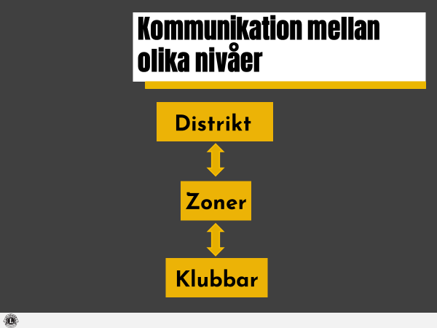

Hänvisa deltagarna till sidan 8 i deltagarhandboken.

Berätta
Kommunikation mellan olika nivåer i distriktet handlar om tydligt utbyte av information mellan de olika ledarskapsnivåerna i distriktet. Kort sagt innebär det att distriktets ledning, zonernas ledare och klubbarnas ledare kommunicerar fritt samt utbyter idéer och information med det slutliga syftet att uppnå distriktets mål och möjliggöra framgång för distriktet.
Fråga
Vilka är några av fördelarna med kommunikation mellan olika nivåer i distriktet? Svaren kan variera, men bör omfatta: distriktsövergripande stöd och enighet i att uppnå målen, lokal identifiering av behov, distriktsövergripande stöd för program och initiativ, ökat samarbete och att dela idéer, en enad metod för problemlösning med mera.

Skriv upp svaren på ett blädderblock. Uppmuntra deltagarna att skriva ner fördelarna på sidan 8 i deltagarhandboken.

Dela upp deltagarna i små grupper med 2-4 personer.

Dela ut ett blad från blädderblocket och en tuschpenna till varje liten grupp.

Genomför en kort idékläckningssession (3-5 minuter) med hjälp av följande två frågor (även på sidan 8 i deltagarhandboken).

Fråga
- Vilka utmaningar upplever ni i era distrikt gällande kommunikation mellan olika nivåer?
- På vilka sätt kan ni som andra vice distriktsguvernörer främja kommunikation mellan olika nivåer i distrikten?

Ge deltagarna 3-5 minuter att kläcka idéer om strategier om att främja kommunikation mellan olika nivåer i sina distrikt.

När det har gått 3-5 minuter be att en frivillig från varje liten grupp delar med sig av resultatet från deras diskussioner. Svaren kommer att variera.

Berätta
Att främja kommunikation mellan olika nivåer kan vara en utmaning, så kom ihåg dessa strategier när ni uppmuntrar medlemmarna i distriktet att upprätthålla och stödja öppna kommunikationsvägar.

Övergång
Finns det några frågor eller funderingar kring kommunikation mellan olika nivåer innan vi avslutar denna session?

Övergå till avslutningen.

AVSLUTNING
Total tid: 02:00

Presentation: Sammanfattning av sessionen (02:00)

Visa
Visa bild 10 och gå igenom sessionens mål:

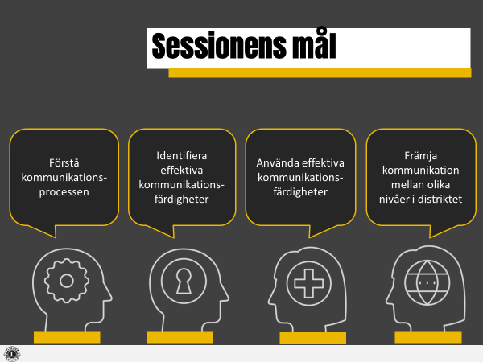

Fråga
Har vi uppnått våra mål?

Berätta
Som vi sa i början av denna session är kommunikation en konst, inte en vetenskap, och ni måste fortsätta att vilja utveckla era egna färdigheter att kommunicera. Nu är ni utrustade med en förståelse för kommunikationsprocessen och de färdigheter som behövs för att bli en effektiv kommunikatör samt strategier att främja kommunikation i hela distriktet.

Visa bild 11 och läs citatet:

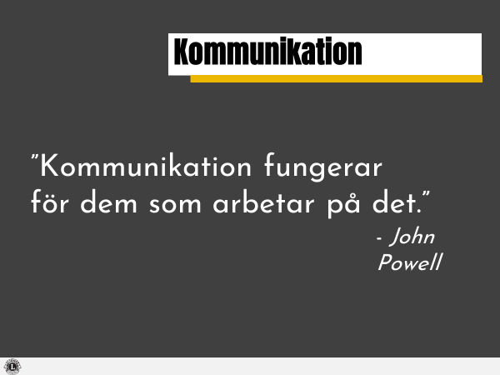

John Powell är en brittisk kompositör.

Avsluta sessionen.

